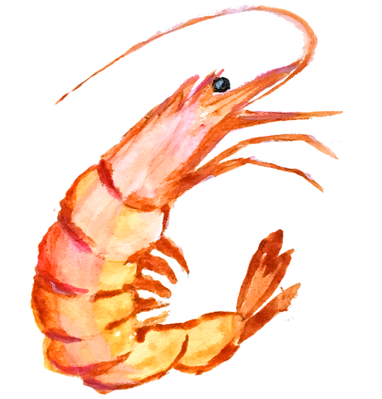
Vi tenkte å åpne høstens sesong med å servere reker og krabber på medlemsmøte den 13.september og må da ha påmelding.
Velkommen til medlemsmøte
med Skalldyr
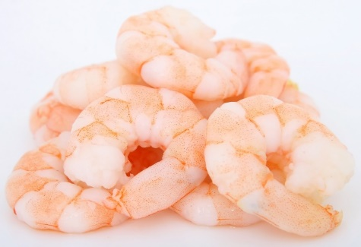
Vennligst ring/send inn din påmelding til:
Karin på telefon 913 84 577

Eller send en mail til Magel
på magelrehoff@gmail.com

Påmeldingsfristen er 5. september 2022
Hverdagskara vil underholde oss denne kvelden

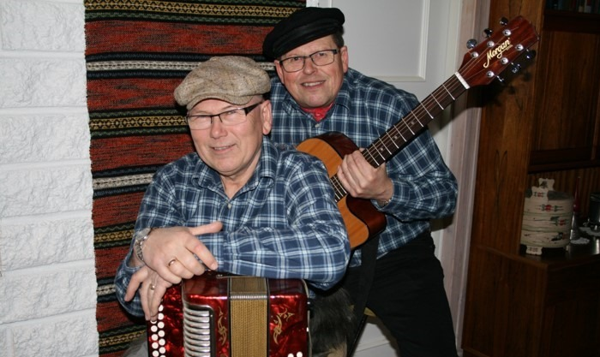

Menyen denne gang er selvfølgelig krabber og reker med tilbehør,
og en øl pr kuvert

Arne vil som vanlig starte med et lite møte.

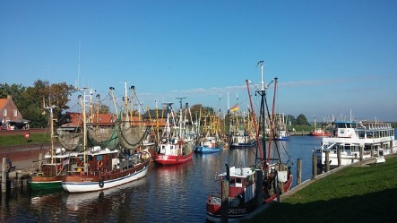
Inngang kr. 50,-

